**ก่อนดำเนินการ**

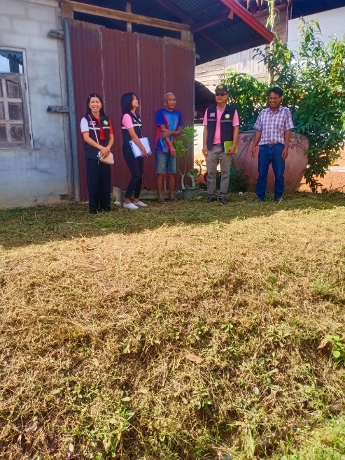 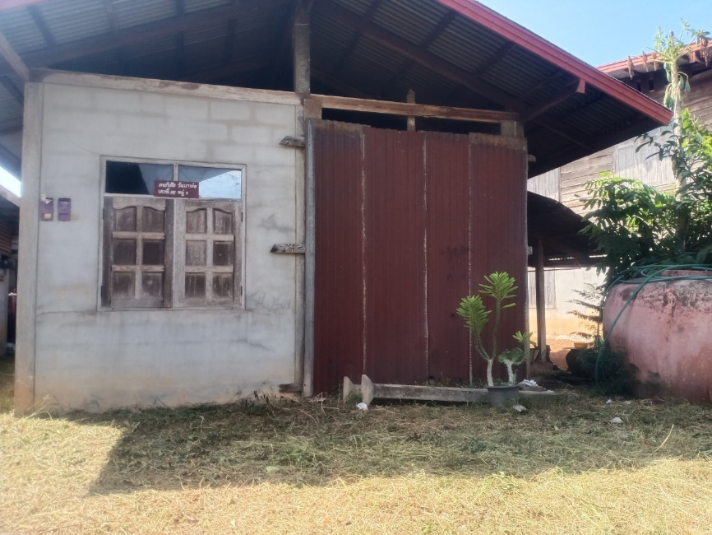 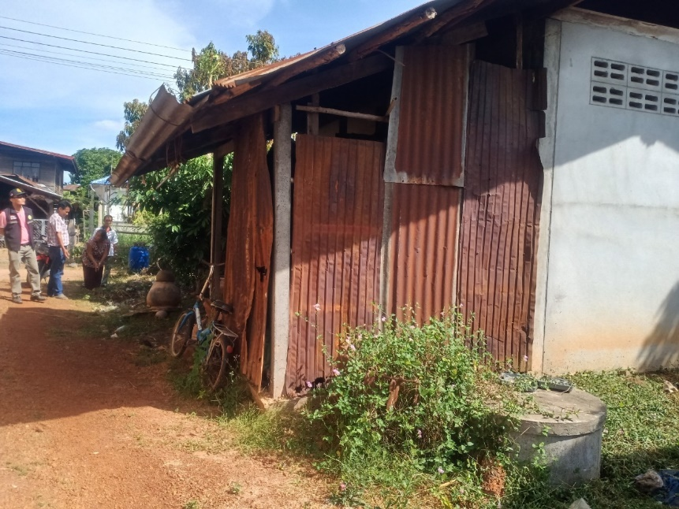

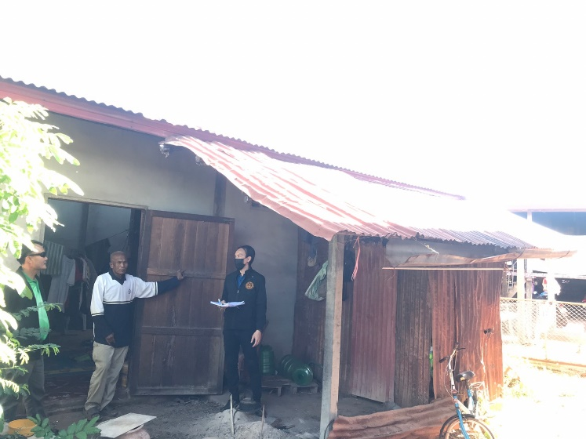 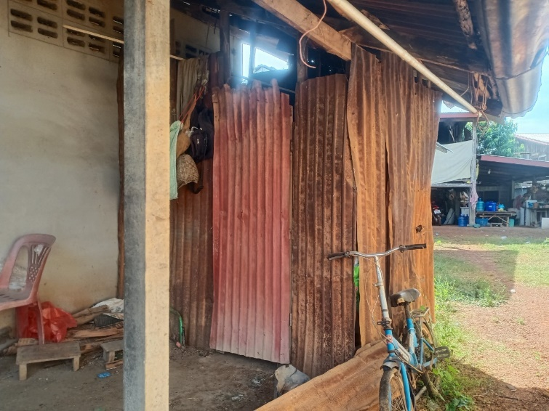 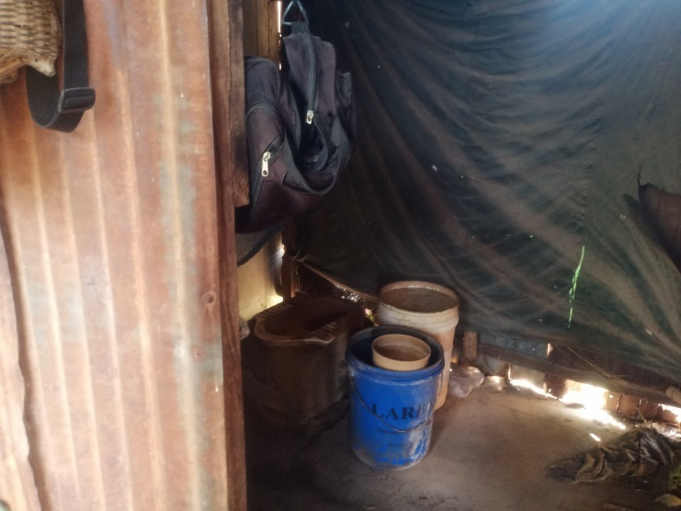

**นายวิสัย วันนาพ่อ**

บ้านเลขที่ 85 หมู่ที่ 1 บ้านยอดชาด ตำบลยอดชาด อำเภอวังยาง จังหวัดนครพนม

**ขณะดำเนินการ**

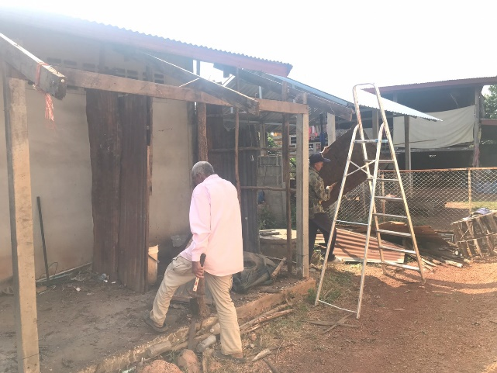 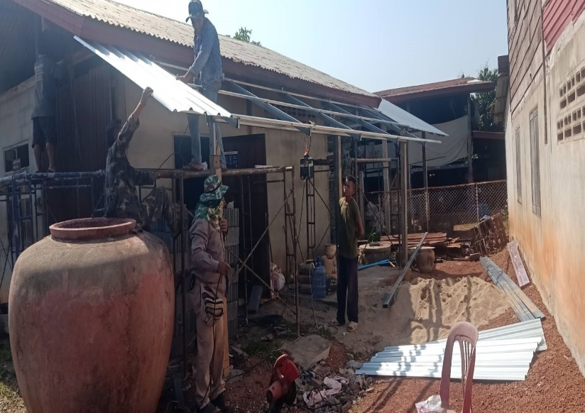 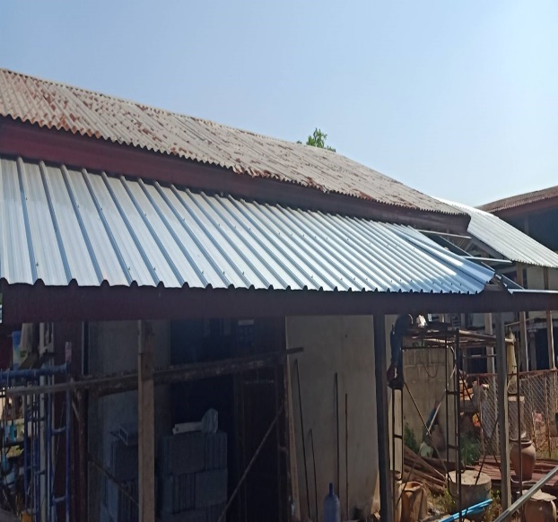 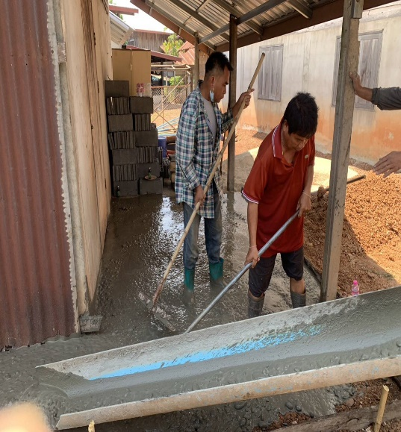

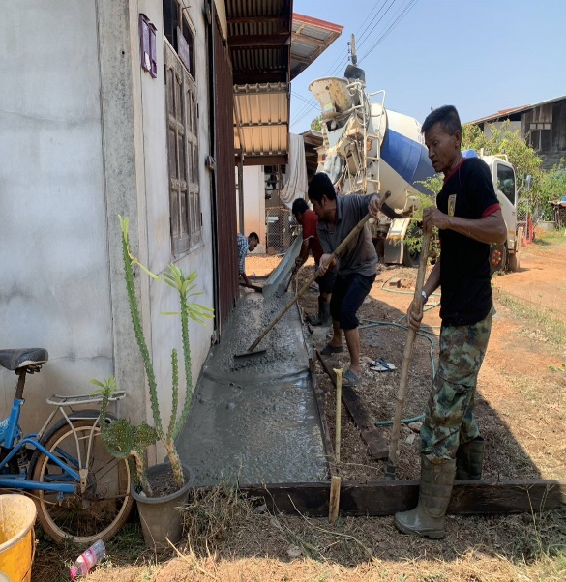 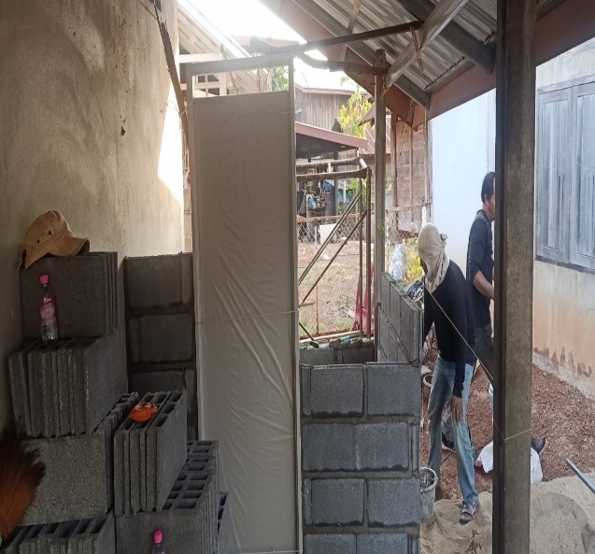 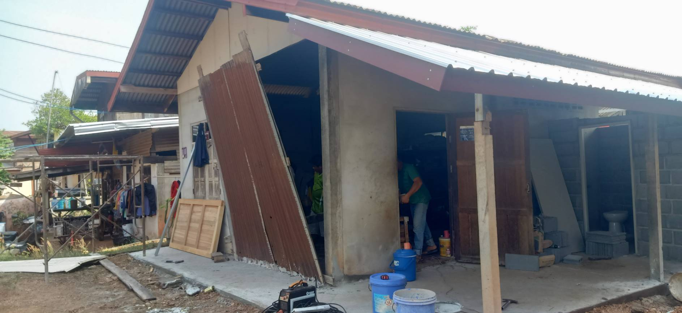 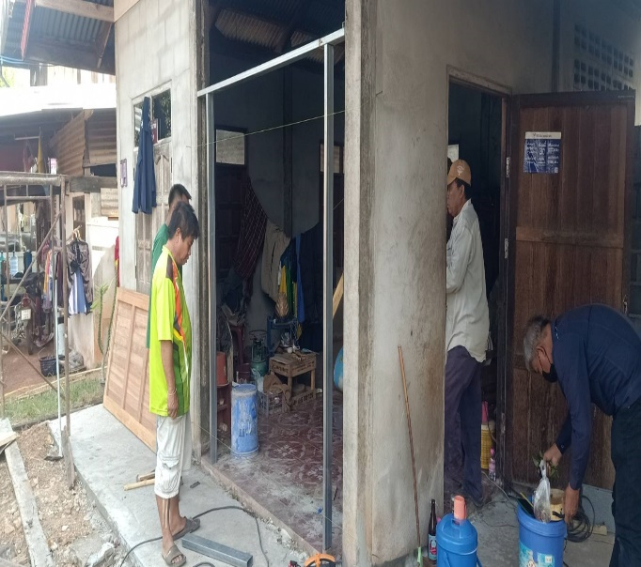

**นายวิสัย วันนาพ่อ**

บ้านเลขที่ 85 หมู่ที่ 1 บ้านยอดชาด ตำบลยอดชาด อำเภอวังยาง จังหวัดนครพนม

**ดำเนินการแล้วเสร็จ**

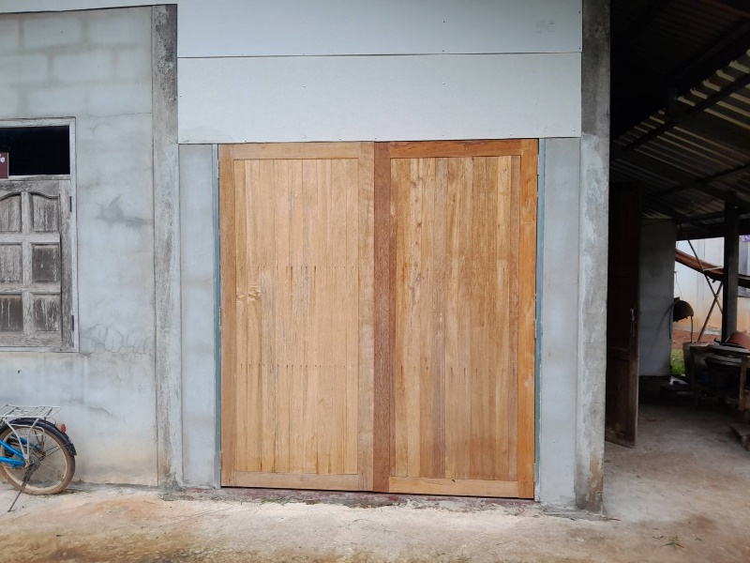 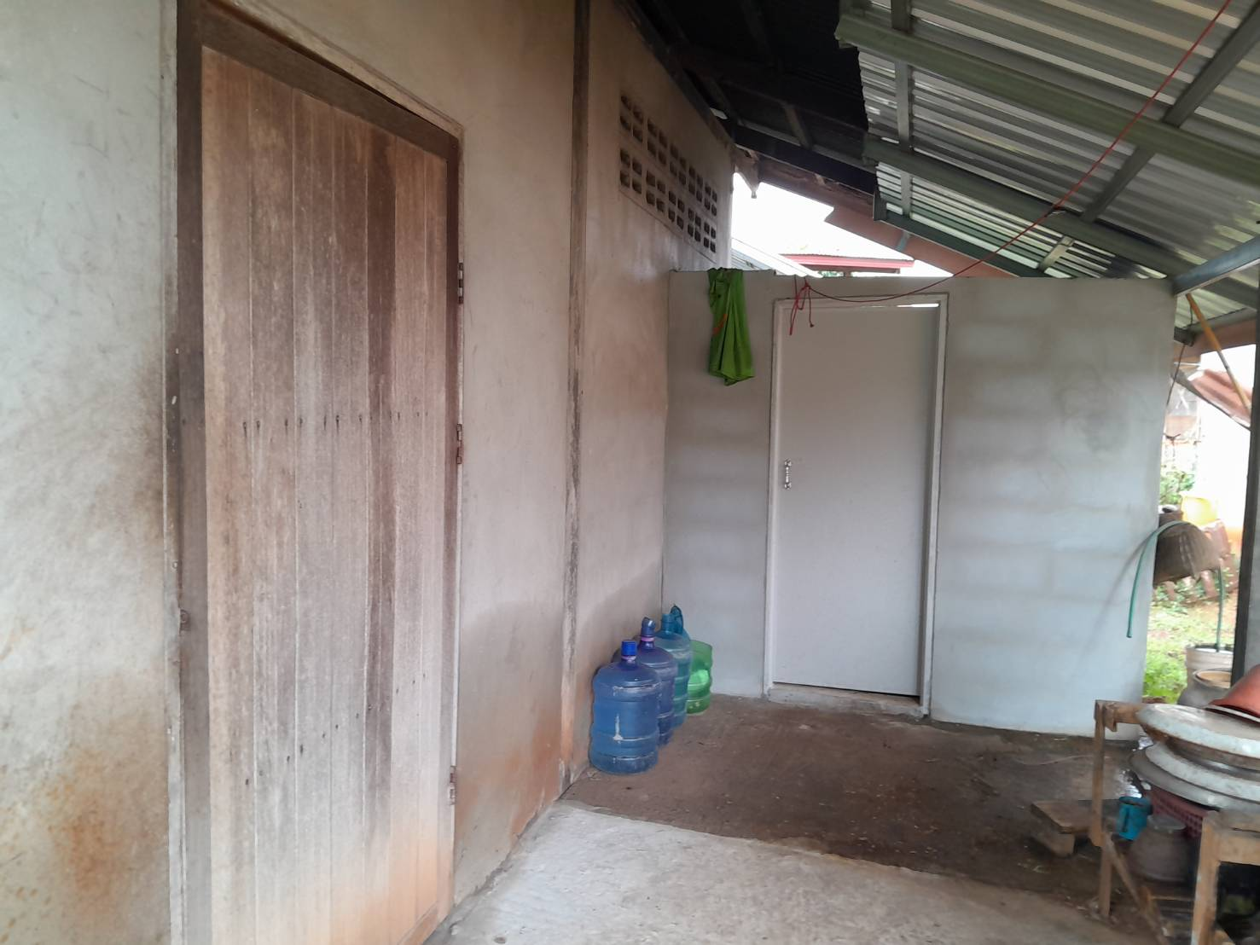 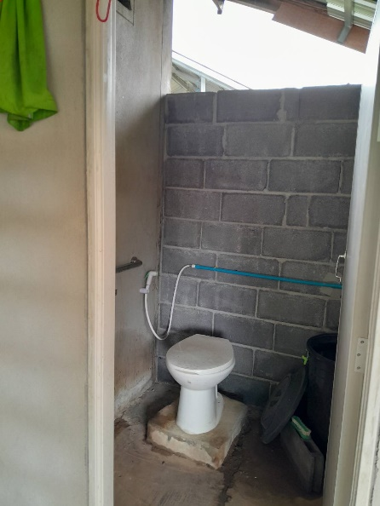

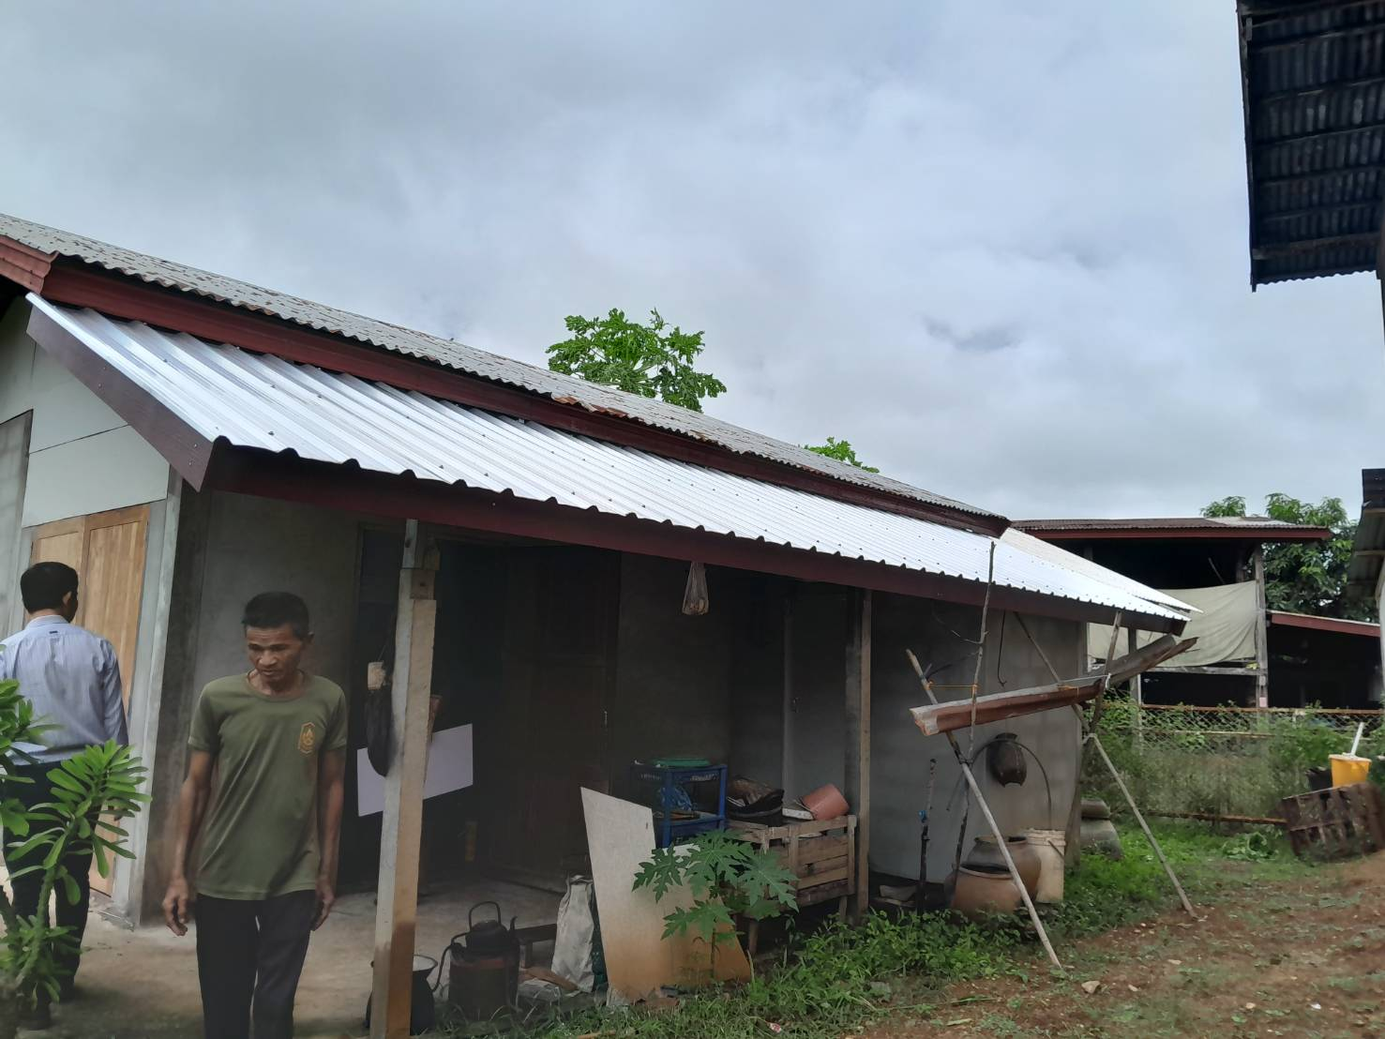 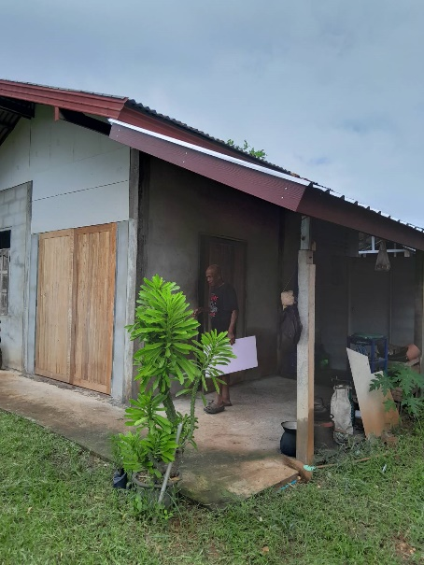 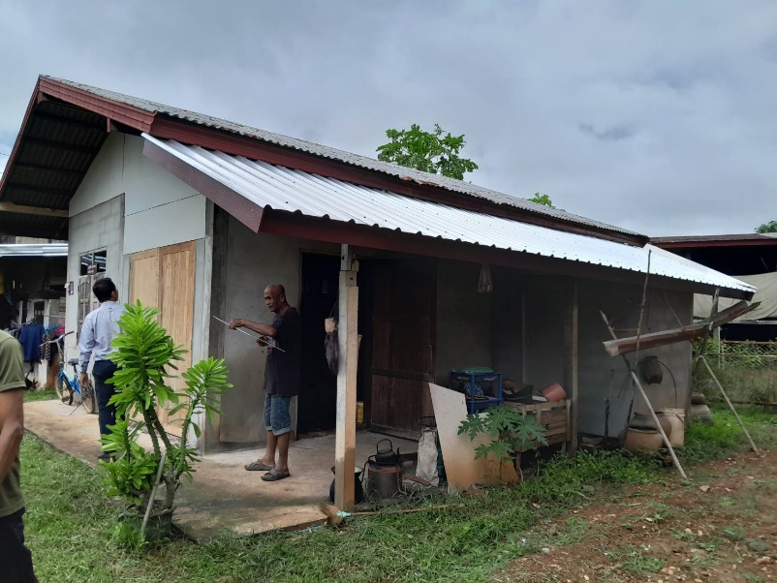

**นายวิสัย วันนาพ่อ**

บ้านเลขที่ 85 หมู่ที่ 1 บ้านยอดชาด ตำบลยอดชาด อำเภอวังยาง จังหวัดนครพนม